Міністерство освіти і науки України

Національний авіаційний університет

Факультет кібербезпеки, комп’ютерної та програмної інженерії

Кафедра комп’ютеризованих систем управління

Лабораторна робота №3

# На тему «Прийняття рішень в умовах ризику.

# Критерій очікуваного значення»

з дисципліни «Системи підтримки прийняття рішень»

Виконав:

студент групи СП-425

ФККПІ НАУ

Рабін Ігор

Перевірила:

Яковенко Л.В.

Київ 2020

**Мета:** ознайомлення з методом прийняття рішень в умовах ризику. Студент має представити отриману задачу у вигляді дерева рішень, прийняти рішення в умовах ризику обравши оптимальну альтернативу.

**Завдання**:

Припустимо, у вас є можливість вкласти гроші або в 7,5% облігації, які продаються за номінальною ціною, або в спеціальний фонд, який виплачує лише 1% дивідендів. Якщо існує ймовірність інфляції, процентна ставка зросте до 8%, і в цьому випадку номінальна вартість облігацій збільшиться на 10%, а ціна акцій фонду - на 20%. Якщо прогнозується спад, то процентна ставка знизиться до 6%. При цих умовах очікується, що номінальна вартість облігацій підніметься на 5%, а ціна акцій фонду збільшиться на 20%. Якщо стан економіки залишиться незмінним, ціна акцій фонду збільшиться на 8%, а номінальна вартість облігацій не зміниться. Економісти оцінюють в 20% шанси настання інфляції і в 15% - настання спаду. Ваше рішення щодо інвестицій приймається з урахуванням економічних умов наступного року.

**Хід роботи**

1. Дерево рішень:

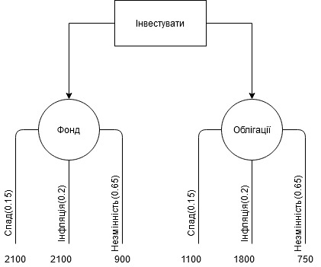

1. Лістинг коду:

*#include <iostream>*

*using namespace std;*

*int main()*

*{*

*double groshi = 10000;*

*double income_obligaciy[3] = { 1800,1100,750 };*

*double income_fonda[3] = { 2100,2100,900 };*

*double V[3] = { 0.2,0.15,0.65 };*

*double Obligaciy = 0, Fond = 0;*

*for (int i = 0; i < 3; i++)*

*{*

*Obligaciy += income_obligaciy[i] * V[i];*

*Fond += income_fonda[i] * V[i];*

*}*

*cout << "Прибуток" << endl;*

*cout << "Облігації: " << Obligaciy << endl;*

*cout << "Фонд: " << Fond << endl;*

*if (Obligaciy == Fond)*

*cout << "Нема різниці" << endl;*

*else if (Obligaciy > Fond)*

*cout << "Треба купити облігації" << endl;*

*else*

*cout << "Треба гроші в фонд" << endl;*

*}*

1. Вивід на екран

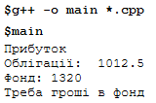

Рис.1 – Результат виконання програми